姓名：蔡佩津

学号：78066011

**习题6**

2.答：

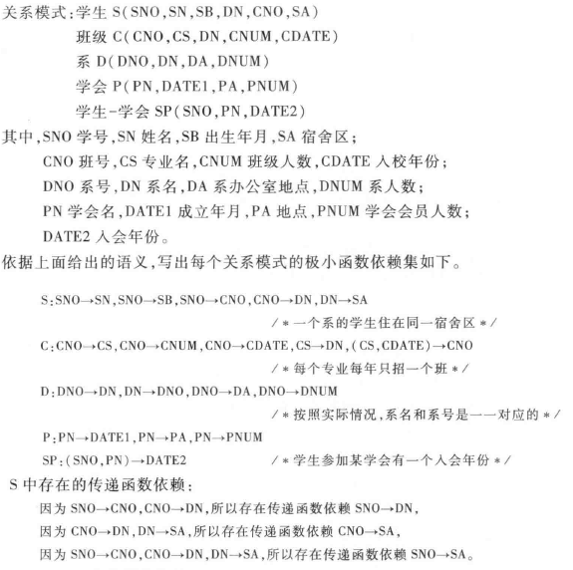

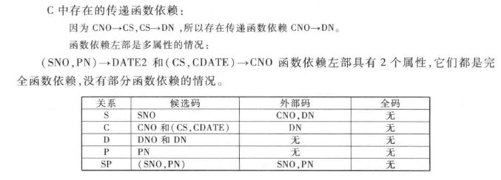

6.答：1）属性BC包含码

2）ACE,DEC,BCE

3)因为A,B,C,D,E 都是主属性，所以R是3NF。

7.答：1）对

2）对

3）对

4）错

5）对

6）对

7）对

8)错

**补充作业**

1. 答：令X={AE}

所用依赖 (AE)F+

AE

A->D AED

E->C AEDC

CD->I AEDCI

(AE)F+= {A,E,D,C,I}

2.答：不是，A->B B->C ，A->C 是多余的。

3. 答：Fm={S#->SD, (S#,CN)->GSDMN}

4. 答：不是BCNF, 应该把表分解为学生表(Student)S(S#,SN)和课程表（Class）C(C#,CN,G),登记表（Enrollment）E(S#,C#)。

5.答：由（CITY,ADDRESS）->ZIP, ZIP->CITY 可知：

（1）关系R的候选码为（CITY,ADDRESS）和（ADDRESS,ZIP）。因此，所有属性均为主属性，所以不存在非主属性对码的部分函数依赖，因此R ∈ 3NF。

（2）若想为某个CITY增加一个ZIP，必须立刻为其指定一个ADDRESS, 如果想取消一个ADDRESS的行政区划，则可能丢失该CITY所包含的一个ZIP。如果一个ZIP对应多个地址，则会重复多个同样的CITY值。因此，关系仍然存在插入异常，删除异常和冗余的问题。

（3）对其进行规范化，得到以下两个新关系：R1（ZIP,CITY）,码为 ZIP。R2(ZIP,ADDRESS), 码为全码。R1，R2属于BCNF, 因为他们的决定因素均为键。经过这样的分解解决了上述问题。

6. 答：(1) ∵BD在F中所有函数依赖的右部均未出现

∴候选关键字中一定包含BD，而(BD)+＝BADC

因此 BD 是候选码。

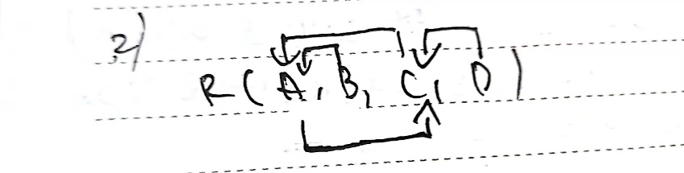 (2)

(3) 1NF

(4) 3NF {{BCA}BC->A,{ADC}AD->C,{BD}}

(5) BCNF {{BCA}BC->A,{ADC}AD->C,{BD}}